Для начала была создана виртуальная среда с помощью команды 'virtualenv venv'.

После активации виртуальной среды командой '. venv/bin/activate' был установлен модуль Django командой 'pip install django'.

Для создания проекта с названием 'korean_portal' была выполнена команда 'django-admin startproject korean_portal'.

Далее внутри данного проекта было создано приложение 'news' с помощью команды 'python manage.py startapp news'.

Перед созданием суперпользователя нужно создать БД для хранения информации о пользователях. Для этого стоит воспользоваться командами 'python3 manage.py makemigrations' и 'python3 manage.py migrate'.

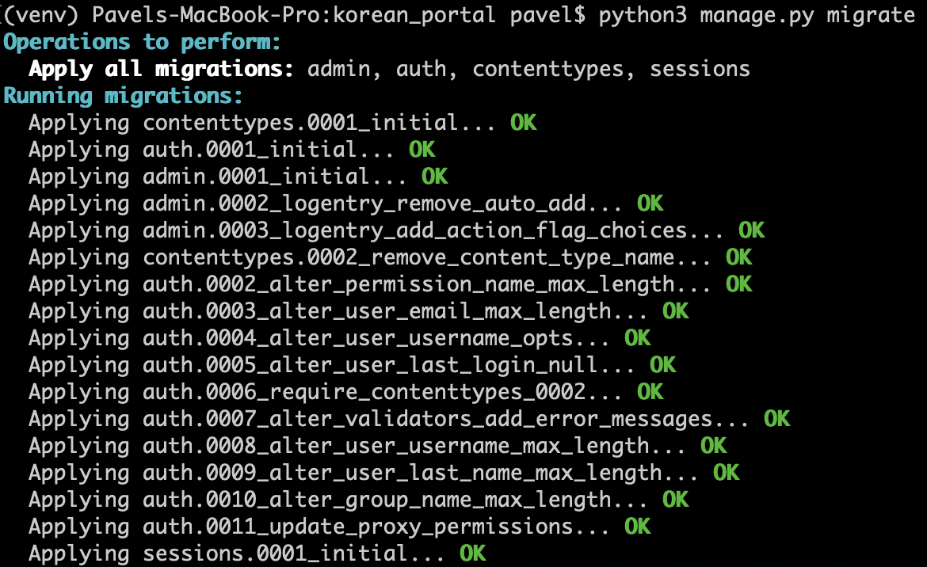

Для создания суперпользователя была выполнена команда 'python3 manage.py createsuperuser' со следующими данными:

Логин: k_admin

E-mail: test@gmail.com

Пароль: qwerty123